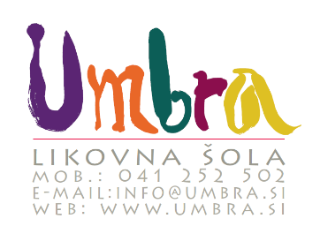

PRIJAVNICA za UMBRINE POČITNICE 2021
28. 6.–2. 7. in 5. 7.–9. 7.

IME IN PRIIMEK OTROKA: ______________________________________________________
Rojstni datum: ___________________________________________
Naslov: ____________________________________________________________________________________
Zdravstvene posebnosti otroka / glede prehrane:
Termin (ustrezno obkrožite): 1. termin (28. 6.–2. 7.) 2. termin (5. 7.–9. 7.)

Cena: 170 EUR, 10% popust za 2. otroka, 160 EUR za člane Umbre in 165 EUR za vse, ki se na počitnice prijavljate že drugič. Popusti se ne seštevajo. ( Cena vključuje izvedbo programa po urniku, obroke (zajtrk, malica, kosilo), materiale in animacijo)

Ime in priimek starša ali skrbnika: _______________________________________________________________
Telefon: _____________________________ E- mail: _____________________________________________
Podpis staršev ali skrbnika: _______________________________
Kraj in datum: ____________________________

SOGLASJE ZA FOTOGRAFIRANJE

Umbrine počitnice bomo video in fotografsko dokumentirali in fotografije uporabili za strokovne namene v okviru Umbre ars d.o.o. (hranjenje, dokumentiranje, razstavljanje, promocija…). S podpisom dovoljujem, da se fotografije uporabijo v navedene strokovne namene likovne šole Umbra, v nadaljevanju Umbra ars d.o.o.

DA, soglašam in dovoljujem, da Umbra ars d.o.o. aktivnosti v okviru šole fotografsko dokumentira.

Podpis staršev ali skrbnika: _________________________________

SOGLASJE O OBVEŠČANJU

V kolikor želite prejemati sporočila o novostih, programih in aktivnostih likovne šole Umbra, vas prosimo, da izpolnite spodnje soglasje. Vaši podatki bodo shranjeni v interni bazi Umbre ars d.o.o. Uporabljeni bodo izključno za obveščanje o programskih vsebinah likovne šole Umbra. Podatke lahko kadarkoli pregledate ter zahtevate njihov popravek ali popoln izbris, oziroma lahko kadarkoli prekličete soglasje o obveščanju.

DA, dovoljujem uporabo svojega e-naslova za obveščanje o programskih vsebinah Umbre ars(lahko izberete):

obvestil o izobraževalnih programih, delavnicah, razstavah, otvoritvah, in drugi ponudbi likovne šole Umbra

obvestil o ars terapijah, IST terapijah, meditacijah in drugi ponudbi Umbre ars

Podpis staršev ali skrbnika: _______________________________

INFO: Damjana Brumec, 041 252 502 ali Katja Kovše, 051 224 993 ali info@umbra.si

